2014 北區高中職台灣特色小吃英語簡報競賽參賽簡章

- 活動名稱
2014北區高中職台灣特色小吃英語簡報競賽
- 活動目的
為增進學生對於台灣本地美食文化的熱情與推廣，並加強學生用英語行銷
台灣的能力，特舉辦本競賽，邀請北區高中職年輕學子針對自己眼中的台
灣特色美食為主題設計英語簡報，並參加比賽。藉由與他校學生彼此切磋觀
摩的機會全面提升高中職學生英文簡報的能力。

- 主辦單位
東南科技大學 應用英語系

- 參加對象
具中華民國國籍之北區高中職在校學生，採分組報名(2~4人一組，每校
至多報名3組）。

- 活動期程
- 初賽收件截止日期：即日起至2014年10月22日（星期三）下午三點前。
- 決賽：2014年11月13日（星期四）10:00am-2:40pm 於中正大樓1007演講廳舉行。
- 頒獎典禮：2014年11月13日（星期四）3:10pm-3:30pm於中正大樓1007
演講廳舉行。

- 活動地點
東南科技大學 中正教學大樓1007演講廳。
校址：（22202）新北市深坑區北深路三段152號
學校地圖及提供交通資訊：如附件2及3

- 報名方式
即日起至2014年10月22日（星期三）下午三點前將報名表（附件1）與參加初賽的PPT檔(請選擇Office 2003可開啓之版本)，簡報頁數限制為6～8分鐘以內能以英文發表完成的長度，並將檔案燒錄成vcd或dvd光碟用快遞寄至本校應用英語系，包裹請註明：參加「2014北區高中職台灣特色小吃英語簡報競賽—XXXX (請填學校名稱)」，報名後若未收到本系以電子郵件回覆已收件，請致電確認。凡報名表資料未填寫完整、或無附上簡報檔光碟、或光碟內簡報檔案無法開啓且在通知後三天內未補齊資料、或未收到報名確認回覆、或逾期報名者(以包裹郵戳為憑)，以上一律不受理報名。
聯絡人：應用英語系助理 汪泳萱小姐
TEL: (02)28862-5940 轉12
寄件地址: （22202）新北市深坑區北深路三段152號
東南科技大學應用英語系收

- 比賽規則
- 初賽
  - 初賽規則：
- 參賽隊伍必須依活動主題製作PPT檔一份，內容需以英文介紹簡報主題之大綱及內容概要。
- 以團隊方式報名，由2-4人組成學生團隊，每組帶隊老師一位。參賽隊伍可跨校或跨系，但同一人不得報名兩組（含）以上參賽。
- 參加競賽之作品需為原創作品，不得抄襲。
- 繳交日期：2014年10月22日（星期三）下午三點前
  - 評分方式：
- 由主辦單位聘請專家學者進行簡報內容評選。
- 評分標準：
架構與內容：30%
製作與效果：30%
創意性：40%
  - 通過審查前24名的組別得進入第二階段決賽，初賽結果預計於2014年10月29日（星期三）前以電子郵件通知參賽隊伍組長代表。
- 決賽
  - 決賽規則：
- 入圍決賽者，決賽題目需與初賽題目相同，且不可更換參賽者名單。
- 報到時間：2014年11月13日（星期四）9:00am-9:30am。
- 報到地點：東南科技大學 中正大樓10樓應用英語系中庭前。
- 決賽時間：2014年11月13日（星期四）10:00am-2:40pm。參賽者需於比賽當日30分鐘前至比賽地點報到入座，逾時視為棄權。
- 比賽出場順序由主辦單位抽籤決定序號，並於比賽當日公布於報到處。
  - 評選方式：
- 由主辦單位聘請專家學者進行簡報內容評選。每組時間限制為6~8分鐘，逾時30秒由主辦單位按鈴並通知下台。
- 評分標準：
英語簡報技巧 (發音、語調、流暢度、準確性等) 40%
簡報內容 (切題度、創意性、組織結構、視覺設計等）30%
團隊表現 (團隊合作、肢體語言、服裝、儀態等) 30%
    - 遇有同分情形，依序以英文簡報技巧、簡報內容與團隊表現的得分高低決定名次。

- 獎勵方式
冠軍：超商禮劵4,000元、獎盃乙座及獎狀(一組；每組每人乙張)
亞軍：超商禮劵3,000元、獎盃乙座及獎狀(一組；每組每人乙張)
季軍：超商禮劵2,000元、獎盃乙座及獎狀(一組；每組每人乙張)
第四名至第六名：超商禮劵1,500元及獎狀 (一組；每組每人乙張)
優勝：獎狀與精美禮品 (六組；每組每人一份)
佳作：獎狀與精美禮品 (六組；每組每人一份)
※凡入圍並參加決賽之隊伍，每組每人將獲頒入圍證書乙張。
※得獎名單於比賽結束成績評定後公佈，並於賽後發佈於本系網站，以供查
詢。

- 活動議程
東南科技大學
2014 北區高中職台灣特色小吃英語簡報競賽參賽議程
9:00-9:30 | 報到  地點：中正大樓10樓應用英語系中庭(電梯對面)  9:30後逾時未報到者，視為自行放棄參賽資格。
9:50-10:00 | 長官致詞與評審介紹
10:00-11:40 | 第1-12 組參賽隊伍簡報
11:40-13:00 | 午休用餐 (午餐由主辦單位提供)
13:00-14:40 | 第13-24 組參賽隊伍簡報
14:40-15:10 | 中場休息
15:10-15:30 | 評審講評與頒獎
15:30 | 賦歸

十一、預期效益
提升學生學習英文之興趣，藉由英文簡報競賽鼓勵學生練習口語表達，並結合創意及多媒體之應用，培養全方位英語能力。

十二、注意事項
1. 參賽者務必遵守參賽辦法內容之規定。
2. 比賽當日請注意服裝儀容。
3. 活動場地內禁止飲食。

附件1(報名表)

東南科技大學
2014 北區高中職台灣特色小吃英語簡報競賽報名表
校名
隊名
(請提供英文隊名)
簡報名稱(英文)
參賽者姓名 |  |  |  | 提供午餐
參賽者姓名 | 帶隊老師 |  |  | □ 葷 □ 素
參賽者姓名 | 隊長 |  |  | □ 葷 □ 素
參賽者姓名 | 隊員 |  |  | □ 葷 □ 素
參賽者姓名 | 隊員 |  |  | □ 葷 □ 素
參賽者姓名 | 隊員 |  |  | □ 葷 □ 素
聯絡人
聯絡資料  (請務必填寫) | 隊長: |  | 手機:
聯絡資料  (請務必填寫) | Email:
本組確已詳細閱讀競賽要點，同意遵守相關規定參賽，並且同意主辦單位日後自由使用參賽簡報之權利。
指導老師簽章: ______________________
參賽隊長代表簽章: _________________________
中華民國103年 月 日

附件2(東南科技大學交通路線圖)
【東南科技大學交通路線圖】
地址：222 新北市深坑區北深路三段152號
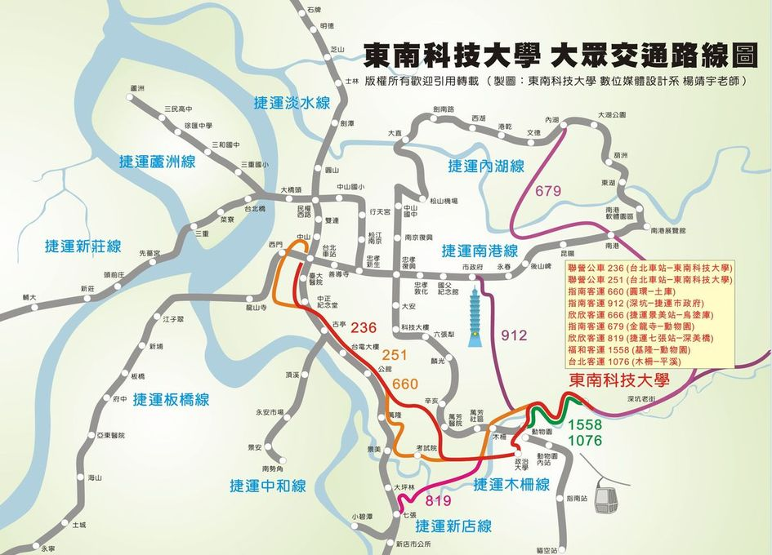
交通路線說明：
公車：
由 捷運景美站 轉乘【660公車】到 東南科技大學站
由 捷運七張站 轉乘【819公車】到 東南科技大學站
由 捷運木柵站 轉乘公車到 東南科技大學站。 【251公車】或【660公車】【666公車】【819公車】
由 捷運動物園站 轉乘【236公車】到 東南科技大學站
由 捷運市政府站 轉乘【912公車】到 東南科技大學站
由 捷運古亭站 / 捷運公館站，轉乘公車到 東南科技大學站。 【251公車】或【660公車】【236公車】
由 捷運內湖站 轉乘【679公車】到 東南科技大學站
由 基隆車站 搭乘 「台汽-中崙 (40元)」至聯合報(市政府捷運站) 轉乘【912公車】到 東南科技大學站
由 基隆火車站 搭乘 「福和客運1558」到 東南科技大學站
汽車：
(北市東區) 松智路 信義路 信義快速道路 國道3甲 文山路 北深路三段 東南
(北市西區) 和平東路 和平西路 羅斯福路 公館 基隆路 國道3甲 文山路 北深路三段 東南
(北市南區) 羅斯福路 興隆路 萬芳路 木柵路 北深路 東南
(北市北區) 中山北路 新生高架 辛亥路 國道3甲 文山路 北深路三段 東南
(新店地區) 中正路 中興路 國道3號 文山路 北深路三段 東南
(南港地區) 忠孝東路區段 台五線 國道3號 文山路 北深路三段 東南
(永和地區) 福和橋 基隆路 國道3甲 文山路 北深路三段 東南
(汐止地區) 大同路 國道3甲 文山路 北深路三段 東南
(基隆地區) 中山一路 忠四路 國道3號 文山路 北深路三段
(宜蘭地區) 宜興路 東港路 慈安路 大福路 國道5號 石碇 文山路 北深路三段 東南
(板橋地區) 民族路 中正路 國道3號 文山路 北深路三段 東南
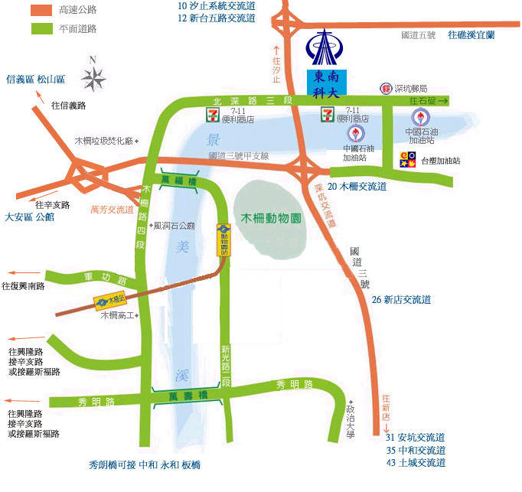
附件3(東南科技大學校園平面圖)
東南科技大學 校區平面圖
